**2020早春号（2020.02　№23号）**

　　　　　　　　　　　　こどもとしょかんだより

８

でんわ0859-22-2612

ﾌｧｸｼﾐﾘ0859-22-2637

http://www.yonago-tosh

okan.jp/

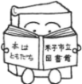

よなぽん

まだまだいがきます。そとでべないとき、みなさんはどんなことをしてすごしていますか？　あたたかいをちにしながら、いろいろなあそびをしみましょう。





あそびの本いろいろ

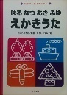

**えかきあそび**

『はるなつあきふゆえかきうた』おばら あきお/編著（アイ企画）

『えかきうた』たけいしろう　さく（あかね書房）

『えかきあそび』たけいしろう　著（小峰書店）

U:\横地\b_simple_22_4L.png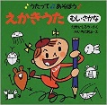

うたいながらいたり、

でいたり…。たのしみながら、おえかきができます。

U:\横地\8ef5a55dc5d274645b853bcf5c4f1b5c.png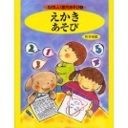



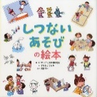U:\横地\8ef5a55dc5d274645b853bcf5c4f1b5c.png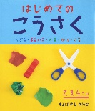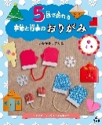

『しつないあそびの絵本』

WILLこども知育研究所 編・著

（金の星社）

**こうさく・おりがみ**

U:\横地\b_simple_22_4L.png

おどおりにるのもいいけれど、

そうぞうをふくらませながら、に

すきなものをつくってみるのもたのしいですね。

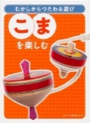U:\横地\b_simple_22_4L.pngU:\横地\8ef5a55dc5d274645b853bcf5c4f1b5c.pngU:\横地\8ef5a55dc5d274645b853bcf5c4f1b5c.pngU:\横地\8ef5a55dc5d274645b853bcf5c4f1b5c.pngU:\横地\8ef5a55dc5d274645b853bcf5c4f1b5c.pngU:\横地\8ef5a55dc5d274645b853bcf5c4f1b5c.pngU:\横地\8ef5a55dc5d274645b853bcf5c4f1b5c.pngU:\横地\8ef5a55dc5d274645b853bcf5c4f1b5c.pngU:\横地\8ef5a55dc5d274645b853bcf5c4f1b5c.pngU:\横地\b_simple_22_4L.pngU:\横地\b_simple_22_4L.png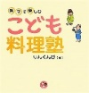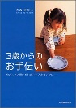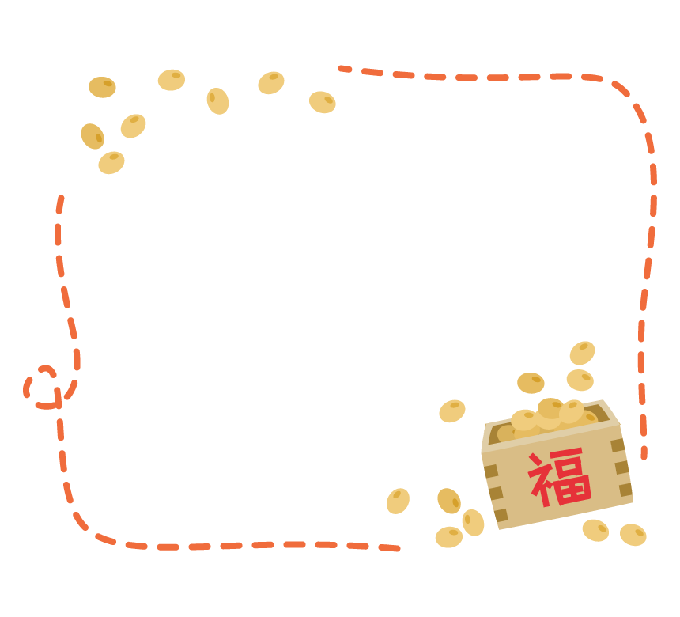



クイズはで６もん♪

サービスもんだいとして、

にしたクイズもあるよ。

なにかおもしろいことないかな？と

さがしているあなた。よなぽんから

ちょうせんじょうがいていますよ。

ぜひ、クイズにしてみましょう！

**おてつだい・クッキング**



こんなあそびもできるかな？

まずはかんたんなものから

ちょうせんしてみよう！



「じぶんもやりたい！」とったが

のチャンス！ちいさいうちから

でもできることはきっとあるはず。

『３歳からのお手伝い』寺西 恵里子　著（河出書房新社）

『親子で楽しむこども料理塾』辰巳 渚　著（明治書院）

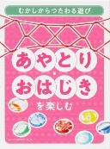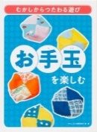

『むかしからつたわる遊びシリーズ』WILLこども知育研究所　編・著（金の星社）

**むかしからつたわるあそび**

『はじめてのこうさく』まるばやしさわこ　著（ポプラ社）

『5回で折れる季節と行事のおりがみ　4　ふゆ』いしかわまりこ　作（汐文社）

**こどもクイズラリー**

　よなぽんからのちょうせんじょう♪

2月4日はです。はので、

のまりとされ、なでした。

さがしいですがのでは、しずつにかっています。をぎてからはじめてふく、いを「」といいます。

そして、２といえば「」。では

のを「」とよんでいますが、

もともとをけるというで、

１に4（・・

・の）ありました。

**きせつのあれこれ**



**２月・３月のおすすめ本**

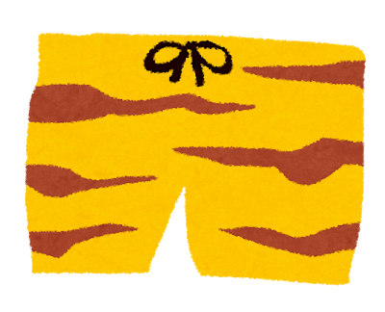

むかしむかしのではおさまのをて１がわかる『のこよみ』がありました。

とではやのもちょっとうかも！？そんないろいろなのがつまっている1はいかがでしょう。

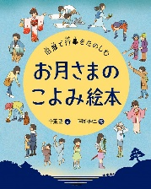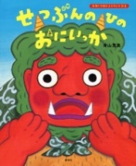

いつものんびりごしているおにの。

にののがやってきます。

がまきをはじめるのがの！？

さて、おにのはどうりるのでしょうか。

『せつぶんのひの

おにいっか』

青山 友美/作

　　　　（講談社）

『おさまの

こよみ』

千葉 望/文,阿部 伸二/絵

　　　　　　（理論社）



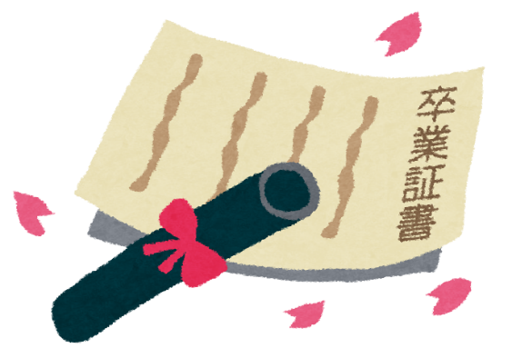

れあり、いありのこの。みんなのにはたくさんのドアがあります。

どんなをあけてになっていくのでしょう。

いろんないがしみになる１です。

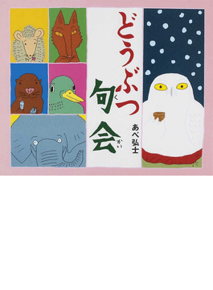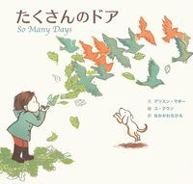

たちが、りまってごとにをよんでいます。

はテレビでもの。みなさんもくらしのなかでじたことをに

してみませんか？

『どうぶつ』

あべ弘士/さく・え

（学習研究社）

『たくさんのドア』

アリスン・マギー作

　　（主婦の友社）

芽が出たや

わすれた豆か

鬼は外

ポッポ

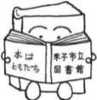

**あたらしいみーつけた！**

『レディオ　ワン』　　 　著（）

　いがけず、をせるようになったいぬのジョン。そんなジョンがラジオのとなって、にんげんたちにりかけ…。

　ユーモアのあるりで、まるでラジオをいているようにしめます。そしてジョンととのさまざまなふれあいにこころあたたまります。

にもおすすめのです。

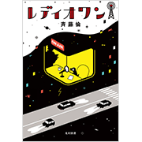

◎としょかんがあいてる日

火よう日～金よう日　ごぜん9じ～ごご7じ

土・日・しゅく日　ごぜん10じ～ごご6じ

◎おやすみの日

月よう日・月のさいごの日・とくべつしりょうせいりきかん

（12月29日～1月3日）

◎かしだし　ひとり10さつまで。2しゅうかん。

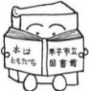

**♫としょかん　おはなし会♫**

**◎木ようおはなし会　ごぜん10じ40ぷん**

２月６日・1３日・２０日・2７日

３月５日・1２日・１９日・２６日

**◎夕方おはなし会　ごご４じ**

2月1１日(火)・３月１０日（火）

**◎おはなしかごかたりの会　ごぜん10じ30ぷん**

２月１５日(土)・３月２１日（土）